«Помощники»
Цель: Формировать у детей представление о взаимопомощи.
Задачи: Учить детей скатывать из теста шарики ; формировать интерес к лепке. Продолжать знакомить детей с предметами домашнего обихода. Приучать детей говорить внятно, не торопясь. Развивать сенсорные способности детей, мелкую моторику. Воспитывать положительное отношение к труду взрослых и желание принять участия в посильном труде.
Оборудование: костюм сороки, поднос с мукой, кувшин с водой, фартуки, соленое тесто, пенек, зеленый коврик, картина «Колобок в окошке», мольберт.
Словарная работа: хозяева, хозяюшки, клюв, голова, стряпаю, катаю, скатываю, круглый, гладкий, колобок, тесто.
Предварительная работа: разучивание потешек, прибауток, песенок, знакомство с сюжетно – ролевой игрой «Дом», хороводные игры, чтение сказки «Колобок».
Виды деятельности: игровая, коммуникативная, трудовая, познавательно – исследовательская, художественно- эстетическая.
Ход:
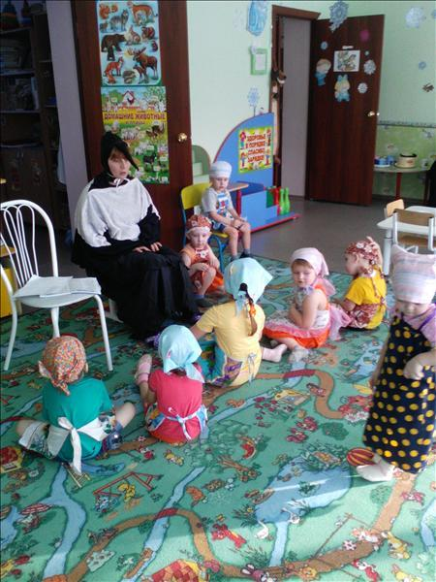
Ребятки, вижу, что вы хотите со мной поиграть и я очень хочу поиграть с вами. Смотрите, что я принесла – это фартуки. Давайте померяем их. (надеваю на детей фартуки.) Девочки будут хозяюшками, а мальчики – хозяева. Кто ты Вовочка? А ты кто, Катюша?
Дети: (Хозяин, Хозяюшка.)
Правильно, вы - милые хозяюшки и добрые хозяева. Сейчас и я наряжусь и в кого-то превращусь, смотрите внимательно. (Надеваю голову сороки, пристегиваю крылья .) Кто я? Вы меня узнали? Смотрите, какой у меня клюв. Что это? А это что? (машу крыльями)
Дети: (клюв, крылья, сорока.)
Я, Сорока - Белобока по лесу летала, за морем побывала, потешки собирала.Во - о - от сколько! (развожу руки в стороны). Здравствуйте хозяюшки, здравствуйте хозяева! (глажу по голове каждого ребенка).
Ой, люли, люли, люлю.
Как я Катеньку люблю.
Она у нас маленькая,
Да удаленькая!
Во саду, во садочке
Дениска сынок.
Все его любят,
Все его голубят!.
Наша Ника,
Ника-Вероника
Встает раньше солнышка,
Говорит как скворушка!
Как у нашей Поленьки
Розовые щечки.
Потому что Поленька -
Мамочкина дочка!
Что оладушек в меду,
Сладко яблочко в саду
Наша Аврора!
В окошко Вовочка глядит.
Солнышко его греет,
Дождичек лелеет!
А у нас есть девочка,
Звать ее Софьюшка.
Сиреневая веточка,
Сладкая конфеточка!
Много я хвалилок и пестушек сказала, чуть голос не потеряла. А вы, малыши, знаете потешки да прибаутки, мирилки да дразнилки?
Дети: (да, знаем.)
Я присяду на пенек и вы присаживайтесь на полянку. (Дети садятся на коврик.) Сейчас послушаем, что вы расскажите. (Приглашаю детей рассказать стихи, потешки.)
Дети:
1. Я люблю свою лошадку.
Причешу ей шерстку гладко,
Гребешком приглажу хвостик
И верхом поеду в гости.
2. Смотрит солнышко в окошко,
Светит в нашу комнату;
Мы захлопаем в ладошки,
Очень рады солнышку.
3. Наша Катя маленька,
Катенька удаленька.
4. Зайку бросила хозяйка.
Под дождем остался зайка.
Со скамейки слезть не смог,
Весь до ниточки промок.
5. Петушок, петушок,
Золотой гребешок,
Маслена головушка,
Шелкова бородушка.
6. Шапка да шубка –
Вот и весь Мишутка. (Хвалю каждого ребенка отдельно, обнимаю или глажу по спинке. Затем встаю с пенька и обнимаю сразу всех детей.)
Ах, какие молодцы!
Ах, какие умницы!
Об этом знает
Кот да кошка,
И я немножко!
Ой, смотрите, кто это у окна сидит и на нас глядит? (Подходим к мольберту.)
Дети: (колобок.)
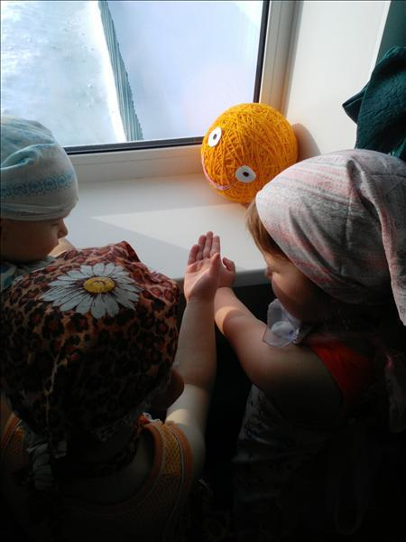
Вы вежливые детки, поздоровайтесь с колобком. (Дети подходят и здороваются с колобком.) Ребятки, покажем колобку, как мы умеем играть?
Дети: (да.) Физкульт. минутка «Колобок».
Жили – были дед и баба---Полуприседание с выносом пятки вперед.
На поляне, у реки---Поставить руки в стороны.
И любили очень, очень ---Погладить животик.
На сметане колобки---Соединить пальцы друг с другом, сделать шарик.
Баба тесто замесила---Движения, имитирующие замешивание теста.
Колобок она слепила---Лепка колобка, круговые движения ладонями.
В печь его поставила, ---Наклон вперед руки вперед.
Там его оставила---Кулаками подпереть подбородок.
Колобок устал немножко---Голову положить на ладони.
И улегся на окошко---Наклонить голову в другую сторону.
Перепрыгнул огород ---Прыжки на двух ногах.
И помчался наутек---Бег на месте.
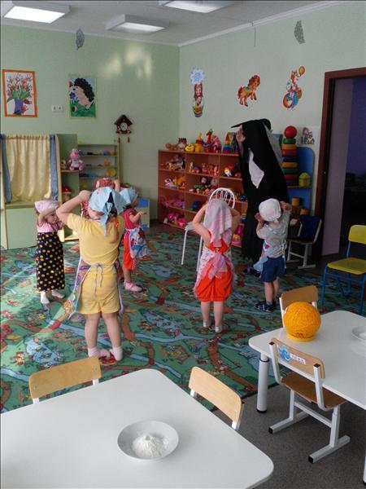
Мне все говорят:
«Сорока – Белобока полети на небо,
Принеси нам плюшек,
Да вкусных ватрушек. » Но я одна не управлюсь, помощников у меня нет. О, вы милые хозяюшки, да и вы добрые хозяева, хотите мне помочь?
Дети: (да, хотим) .
Подойдите к столу.
Чтобы плюшки испечь, нам надо тесто замесить.
Поленька муки совком наберет,
Дениска воду из кувшина нальет,
Сонечка муки добавит.
Вот какое тесто получилось!
Расскажите, как вы месили тесто. (Пальчиковое упражнение) .
Сеем, сеем мы муку, --- Ладони сложить лодочкой, тихонько потрясти.
Замесим мы тесто. ---Сжимаем и разжимаем пальцы, руки согнуты.
Испечем мы колобки, ---Круговые движения.
Вот как интересно! ---Разводим руки в стороны!
Посмотрите, помощники мои, что я сделала из теста … что это? А вы хотите стряпать?
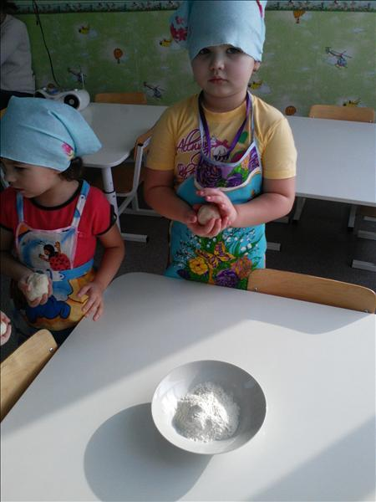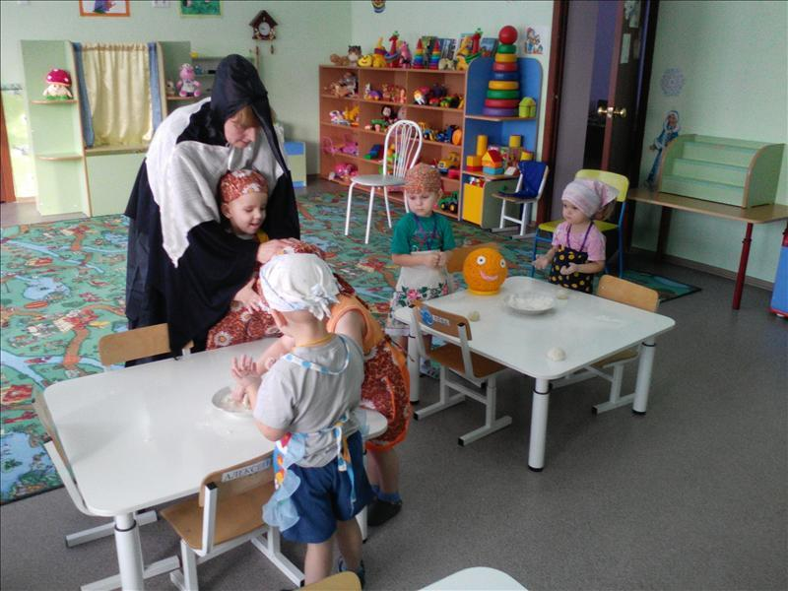

Дети: (колобок, да - а - а)
Присаживайтесь к столу. Все удобно сели? Я, Сорока – Белобока, тесто раздаю, этому в ручку, этому в ладошку, а этому в кулачок. Этому дала, и этому дала, и этому дала, никого не забыла! Смотрите, ребятки, колобок круглый (каждый ребенок обводит колобок пальчиком) Какой колобок? Дети: (круглый). Правильно, круглый. Мы будем скатывать тесто на ладошках, внимательно смотрите, как я катаю, катаю, катаю тесто на ладошках. Вот и получился колобок. Возьмите каждый свой кусочек теста, положите на ладошку, другую ладошку положите сверху и скатывайте колобок. (Подхожу индивидуально к каждому малышу, помогаю. Пока дети работают спрашиваю у каждого: Что это? Что делаешь? Из чего стряпаешь? Что получилось? Какой колобок)
В конце подвожу итог: какие красивые да круглые получились у вас колобки. Спасибо вам, мои помощники. Сколько настряпали! Теперь всем хватит! Ай – да помощники мои - молодцы и ручки ваши ловкие да умелые.
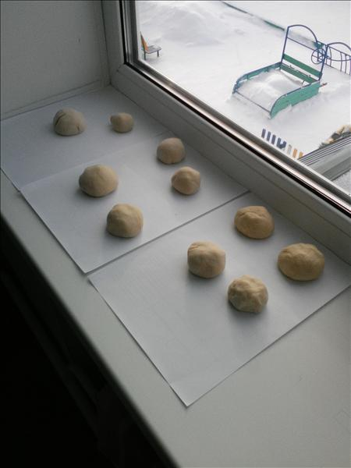
Колобок
(Сл. и муз. Г. Струве)
Кто там катится вдали,
Без тропинок, без дорог? (Руки козырьком к глазам, повороты туловища влево-вправо.)
Ты зачем на край земли
Разбежался, Колобок? (Наклоны вперед, руки на поясе.)
Колобок, Колобок,
Ну, куда ты, дружок?
Ну, какой тебе прок
Убегать за порог? (Хлопки в ладоши.)
— Я от бабушки ушел,
Я от дедушки ушел,
Не попался на зубок,
Вот какой я Колобок! (Приседания.)
На пригорок, на горбок,
Через поле и лесок
Полечу я Колобок
Жаль, что я не голубок! (Прыжки на месте.)
Снова мчался Колобок,
Улыбался Колобок.
С кем встречался Колобок.
Похвалялся Колобок. (Бег на месте.)
Он и волку и лисе
Все хвалился и хвалился... (Присели.)
Ну, а дальше знают все
До чего он докатился! (Резко встали, руки вверх.)

